Tisková zpráva
Bohdan Sláma dokončil Bábu z ledu, love story z prostředí otužilců
v hlavních rolích se Zuzanou Kronerovou a Pavlem Novým
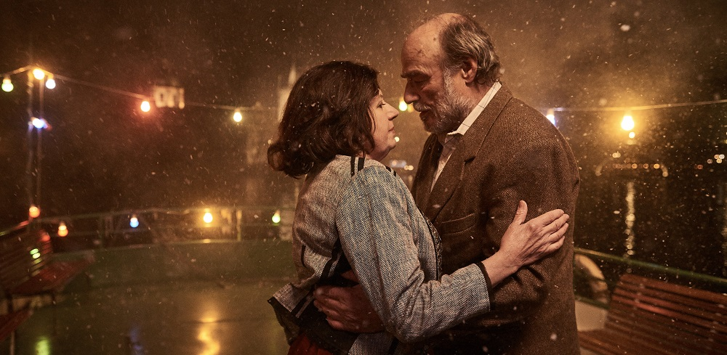
Zuzana Kronerová a Pavel Nový v právě dokončeném filmu Bába z ledu
Představitelka hlavní hrdinky filmu Bába z ledu režiséra Bohdana Slámy herečka Zuzana Kronerová podstoupila kvůli roli náročnou přípravu spojenou nejen s hereckými zkouškami, ale i se zasvěcením do procesu otužování. Trénovala několik měsíců, aby pak mohla v zimě natáčet scény ve studené Vltavě. V příběhu plném lásky dávajícím naději, že život lze vzít do vlastních rukou v jakémkoli věku, si zahrála po boku Pavla Nového. Celovečerní film Bába z ledu se snaží s humorem rozkrývat nelehké rodinné vztahy mezi třemi generacemi a dále v něm hrají Marek Daniel, Václav Neužil, Petra Špalková nebo Tatiana Vilhelmová. Film vstoupí do českých kin 23. února. Trailer: https://www.youtube.com/watch?v=hk9v_-YdsOg&feature=youtu.be
Po setkání s otužilcem Broňou, kterého ztvárnil Pavel Nový, začíná ovdovělá Hana v podání Zuzany Kronerové pozvolna měnit svůj stereotypní život, který se doposud točil výhradně kolem jejích dvou synů, snach a vnoučat. Zatímco šedesátnice Hana prožívá love story, vztahy v její rodině se hroutí a Haniným nečekaným spojencem se stává vnuk Ivánek. Ve filmu se v rolích otužilců objeví také herci Marie Ludvíková nebo Luboš Veselý a také členové I. plaveckého klubu otužilců Praha.
„Zuzana je pro mě reprezentantem křehkého a silného ženství, zároveň má i komický talent. Velmi o roli stála, ale hned na začátku říkala, že je zimomřivá. Pak se odhodlala vstoupit do vody a role byla její. Když zjistila, že jí otužování pomáhá, dodalo jí to sílu, sebevědomí. Pomohlo jí to fyzicky i psychicky, doslova omládla,“ říká režisér Bohdan Sláma. Do svého nejnovějšího filmu obsadil možná překvapivě Pavla Nového, kterého pro hlavní mužskou roli navrhli producenti Petr Oukropec a Pavel Strnad. „Zkoušeli jsme scénu, kde postava Pavla Nového vyznává hlavní hrdince lásku. Bylo to vyznání chlapa ženské, které nikdo jiný takhle vystihnout nedokázal. Spolupracovat s ním bylo šťastné rozhodnutí,“ vzpomíná režisér Sláma.
Herci byli podle tvůrců velmi stateční, do vody museli i dvakrát za den a dvakrát za sebou, což bylo dost náročné i pro zkušené otužilce. „Když se ozval Bohdan Sláma, tak jsem si řekl: no konečně, to to trvalo. A hrát se Zuzanou Kronerovou je radost, je to výborná herečka, otevřená duše a má smysl pro humor. Velký talent a hotový herec je podle mě Daniel Vízek, který ztvárnil roli vnuka Ivánka,“ uvedl Pavel Nový, který měl jako jediný z herců zkušenosti s otužováním už před natáčením.
Snímek Bába z ledu vznikl v česko-slovensko-francouzské koprodukci. Koproducenty za Českou republiku jsou Negativ, Česká televize, Barrandov Studio a i/o post. Film podpořil Státní fond kinematografie. Distributorem filmu je společnost Falcon. Do mezinárodní distribuce ho zakoupila společnost Match Factory.
PR a tiskový servis: Martina Chvojka Reková, martina.rekova@4press.cz, +420 731 573 993, Klára Mixová, klara.mixova@4press.cz, +420 731 514 462
Negativ, www.negativ.cz

SYNOPSE
Po setkání s otužilcem Broňou (Pavel Nový) začíná ovdovělá Hana (Zuzana Kronerová) pozvolna měnit svůj stereotypní život, který se doposud točil výhradně kolem jejích synů (Marek Daniel, Václav Neužil), snach (Petra Špalková, Tatiana Vilhelmová) a vnoučat. Zatímco šedesátnice Hana prožívá love story, tradiční víkendové obědy v rodinné vile ztrácejí na idyličnosti a postupně vyplouvá na povrch, že každý z hrdinů má nějaké tajemství. Haniným nečekaným spojencem se stává vnuk Ivánek, který si zamiloval nejen svérázného Broňu, ale i jeho slepici Adélu a otužileckou komunitu na břehu Vltavy. Příběh rozkrývající nelehké vztahy mezi třemi generacemi přináší naději, že život lze vzít do vlastních rukou v jakémkoli věku.

